Información brindada por el usuario:

Se aclara que tanto el color como las dimensiones del material indicadas en la descripción de licitación no son excluyentes. Abajo se comparten los datos de la prueba piloto realizadas. Es importante que cada producto que ofrezcan tenga una hoja de datos para evaluar si los mismos aplican al yacimiento.

Las pruebas fueron realizadas con proveedor Lubchem con las siguientes barras: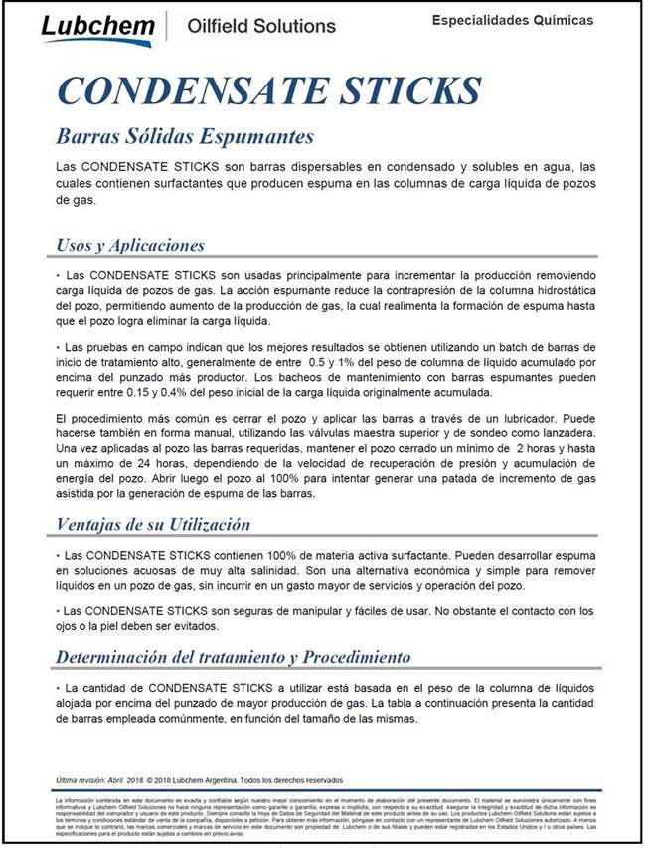

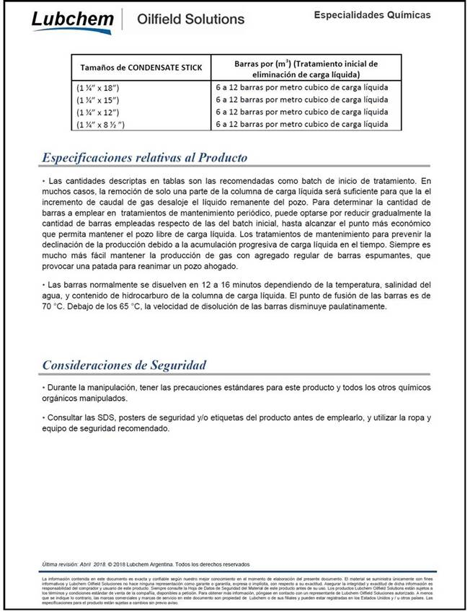

Comparto datos del ensayo:

**Piloto de espumígenos en barras**

|  |  |  |  |  |  |  |
| --- | --- | --- | --- | --- | --- | --- |
| **Fecha Control Vigente** | **Bruta (m³)** | **Petróleo (m³)** | **Gas (m³)** | **Agua (%)** | **Presión**  **Cabeza de**  **Pozo (Kg/cm²)** | **Comentarios** |
| 02/08/2018 | 2.2 | 1.1 | 3200 | 50 | 10 | Último control vigente |
| 29/08/2018 | 6 | 5.6 | 2200 | 6 | 6 | Se cierra pozo con 9 kg/cm2 y se abre a las 3 hs con 14 kg/cm2. |
| 30/08/2018 | 0 | 0 | 2100 | 0 | 6 |  |
| 31/08/2018 | 10 | 7 | 11000 | 30 | 15 | Se cierra pozo con 8 kg/cm2, se lanzan barras espumígenas y se abre a las 3 hs con 18 kg/cm2. |

Cualquier consulta técnica que tengan puedan realizarla a usuarios: Ariel Pino [ariel.pino@tecpetrol.com](mailto:ariel.pino@tecpetrol.com) y Julieta Mariano [julieta.mariano@tecpetrol.com](mailto:julieta.mariano@tecpetrol.com)

Desde ya muchas gracias,

Saludos.